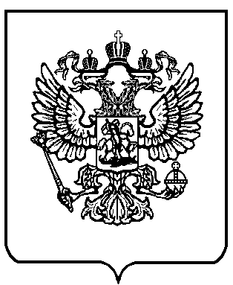

МИНИСТЕРСТВО ОБРАЗОВАНИЯ И НАУКИ
РОССИЙСКОЙ ФЕДЕРАЦИИ
(МИНОБРНАУКИ РОССИИ)

П Р И К А З

« _8_ » июня__ 2011 г. | Москва | № _2005_

О реализации постановления Правительства Российской Федерации
от 31 мая 2011 г. № 436

Во исполнение постановления Правительства Российской Федерации от 31 мая 2011 г. № 436 «О порядке предоставления в 2011-2013 годах субсидий
из федерального бюджета бюджетам субъектов Российской Федерации
на модернизацию региональных систем общего образования» (Собрание законодательства Российской Федерации, 2011, № 23, ст. 3324) приказываю:

1. Утвердить:
форму соглашения между Министерством образования и науки Российской Федерации и высшим исполнительным органом государственной власти субъекта Российской Федерации о предоставлении субсидии из федерального бюджета бюджету субъекта Российской Федерации на модернизацию региональных систем общего образования (приложение № 1);

форму отчета об осуществлении расходов бюджетов субъектов Российской Федерации (местных бюджетов), источником финансового обеспечения которых является субсидия, предоставленная из федерального бюджета бюджету субъекта Российской Федерации на модернизацию региональных систем общего образования, и о достигнутых значениях показателей результативности предоставления этой субсидии (приложение № 2).

2. Контроль за исполнением настоящего приказа оставляю за собой.

Министр А.А. Фурсенко

